**Sorteador de número via Bluetooth.**

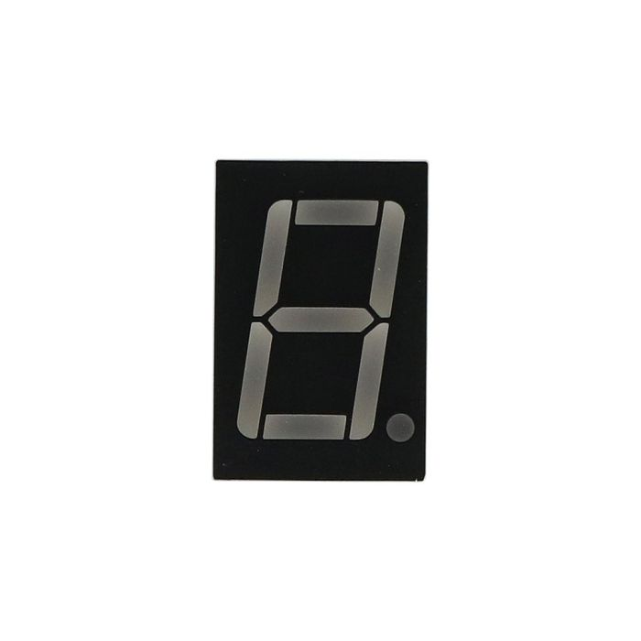

Danielli Freitas

Giovana Oliveira

Julia Daniluski

Lais Boscolo

Rayanne Picini

**Sorteador de número via Bluetooth: Programando Arduino**

Objetivo:

Esse código serve para o Arduino receber comandos via Bluetooth e executar ações baseadas nesses comandos. Nesse caso, um sorteador de números com os 7 segmentos onde é enviado o comando ‘S’, a partir de um aplicativo feito pelo MIT App Creator, para o Arduino sortear um número de 0 a 9. É um sistema simples para sortear e mostrar números controlado por Bluetooth, permitindo interação entre um app e o Arduino.

**Sorteador de número via Bluetooth: Programando Arduino**

Material necessário:

* 1 Arduino;
* 1 Resistor (220 ohm);
* 1 Visor de 7 segmentos (catódico);
* 1 Protoboard;
* Jumpers cables;
* 1 led RGB (para representar o conector bluetooth).

**Sorteador de número via Bluetooth: Programando Arduino**

Montagem no Tinkercad:

A montagem mostra um display de 7 segmentos conectado a um Arduino Uno através de uma protoboard. Cada segmento do display (a, b, c, d, e, f, g e o ponto) está ligado aos pinos digitais do Arduino. O pino comum do display vai para o GND com resistor.

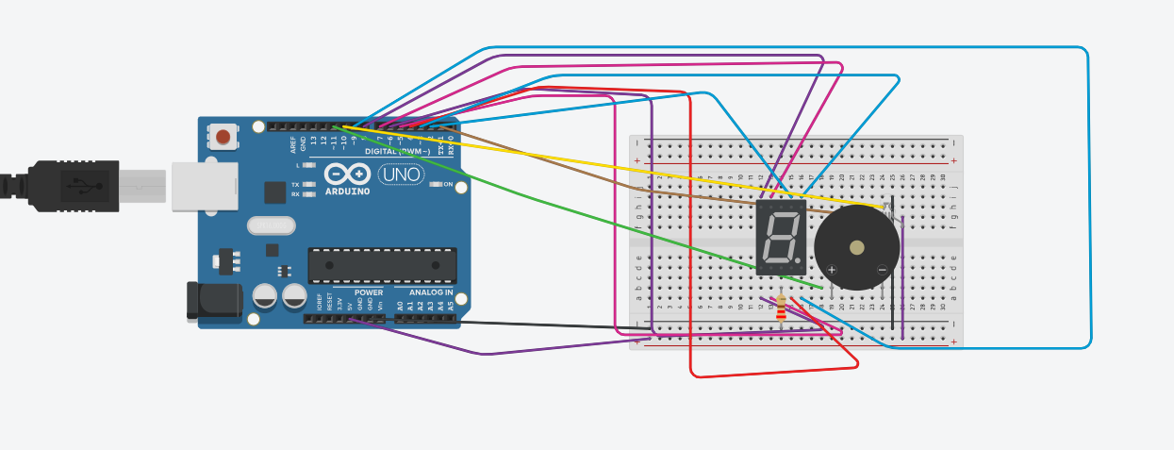

**Sorteador de número via Bluetooth: Programando Arduino**

Código:

Primeiramente o código define que o buzzer (dispositivo que emite a musica) está conectado no pino digital 11 do Arduino.

E logo depois são definidas as frequências em Hz de notas musicais. Essas frequências serão usadas pelo tone(BUZZER, frequência) para tocar a melodia.

Essas notas estão organizadas em um vetor chamado melody, que dentro dele está a sequência musical do programa "Pião da Casa Própria".

Outro vetor, chamado noteDurations, define o tempo de duração de cada nota.

O código simula o bluetooth serial para conseguir testar no Tinkercad o código com o monitor serial. Em seguida define as variáveis e configura os pinos do Arduino para controlar um display de 7 segmentos e mostra como acender os segmentos para exibir os números de 0 a 9.

O trecho a seguir configura os pinos do display como saída, inicia o Bluetooth e prepara o gerador de números aleatórios.  
O bluetooth.begin(9600) serve para iniciar o uso de Bluetooth no código. Logo após essa configuração, o Arduino toca automaticamente a melodia de abertura (a música do pião), reproduzindo cada nota com a função tone e pausando o tempo necessário com delay.

Esta função acende os segmentos do display um por vez, em sequência, simulando um giro circular. Depois de algumas voltas, apaga tudo no final. A função animarGiroComMusica() utiliza um vetor ordem para definir qual segmento acender em qual momento, criando o efeito visual de rotação.  
Durante essa animação, a função tocar Melodia Durante Animação é chamada constantemente para tocar as notas da música sem bloquear o código, usando millis.

Estas duas funções servem para mostrar o número de 1 a 9 que foi sorteado e depois desligam todos os segmentos do display, apagando qualquer número ou ponto que estiver sendo mostrado.

Quando é enviado o comando 'S' ou 's', o código sorteia um número de 0 a 9, pisca o ponto decimal por 1 segundo e depois mostra o número fixo no display por 4 segundos antes de apagar. Durante o sorteio, a função animarGiroComMusica() é chamada para simular o giro com som.

O último trecho do código verifica se chegou algum comando via Bluetooth e, se sim, lê o caractere e executa a função que processa esse comando.

**Sorteador de número via Bluetooth: Criando aplicativo.**

Este projeto consiste na criação de um aplicativo mobile de sorteio integrado a uma placa Arduino, desenvolvido no site MIT App Inventor.

Após finalizar a programação no Arduino, foi desenvolvido o aplicativo com o nome Show Numérico, inspirado na sua principal função: sortear números de forma prática e divertida.

Para começar a utilizar a plataforma, acesse o site de desenvolvimento digitando na barra de endereços do seu navegador o seguinte link:<https://appinventor.mit.edu>.

Você será redirecionado para a página inicial do App Inventor.  
 Clique em "Continue to App Inventor" e faça login com sua conta Google. Assim que estiver na tela principal, clique no botão “Start new project”.

Digite um nome para o seu projeto (sem espaços) e clique em OK.

Em seguida, você será direcionado para a interface de design do aplicativo. Agora iremos montar um aplicativo que faça sorteios por meio do bluetooth.

Para isso, será necessário o uso da programação em blocos. Porém, primeiramente será necessária a construção do layout do app.

O aplicativo possui duas funcionalidades principais, representadas por dois botões:

* "Sortear": realiza o sorteio de um número aleatório normalmente.
* "Voz": permite que o sorteio seja feito por comando de voz. Basta o usuário dizer “sortear” ou “draw” (em inglês) e o sorteio é iniciado automaticamente, sem precisar tocar na tela

**Esquema de Funcionamento**

1. O aplicativo se conecta via Bluetooth ao Arduino.
2. Ao pressionar o botão "Sortear", o app envia um comando para o Arduino realizar o sorteio.
3. Ao usar o botão "Voz", o app escuta o comando falado.
4. Se o usuário disser “sortear” ou “draw”, o comando é enviado automaticamente.

Este app permite que o usuário conecte-se a dispositivos Bluetooth e visualize o status da conexão.

Os principais componentes usados são: - ListPicker1: para listar dispositivos pareados. ClienteBluetooth1: gerencia a conexão Bluetooth. - Temporizador1: verifica a conexão em tempo real. - Label (conectadoounao): exibe 'Conectado' ou 'Não Conectado'. - ActivityStarter1: ativa o Bluetooth ao iniciar.

Passos lógicos dos blocos:

1. Ao iniciar o app, o Bluetooth é ativado.

2. Quando o usuário clica no ListPicker1, ele carrega os dispositivos pareados.

3. Após selecionar, o app tenta conectar ao dispositivo escolhido.

4. O Temporizador1 verifica se está conectado e atualiza a label de status.

Nesta etapa, foram adicionados comandos de voz e botões que enviam texto via Bluetooth. Os componentes utilizados foram:

* btn_voz: botão que ativa o componente.
* ReconhecedorDeVoz1: responsável por interpretar comandos de voz como "SORTEAR" ou "DRAW".
* btn_sorteio: botão que envia manualmente um comando via Bluetooth.
* Notificador1: componente que exibe alertas com os comandos executados.

**Lógica de funcionamento:**

1. Ao clicar no botão btn_voz, o microfone é ativado.
2. O texto captado pelo ReconhecedorDeVoz1 é analisado.
3. Se a palavra reconhecida for "SORTEAR" ou "DRAW", é enviado o caractere 'S' via Bluetooth.
4. Já o botão btn_sorteio envia diretamente o caractere 'D' via Bluetooth, executando o sorteio manualmente.

É possível ver um exemplo do aplicativo funcionando no link a seguir: <https://youtu.be/Ag7gjjD6_00?si=T6HJRh1_Hwm34ld7>